МИНИСТЕРСТВО НАУКИ И ВЫСШЕГО ОБРАЗОВАНИЯ РОССИЙСКОЙ ФЕДЕРАЦИИ

Федеральное государственное бюджетное образовательное учреждение

высшего образования

**«КУБАНСКИЙ ГОСУДАРСТВЕННЫЙ УНИВЕРСИТЕТ»**

**(ФГБОУ ВО «КубГУ»)**

**Факультет компьютерных технологий и прикладной математики**

**Кафедра информационных технологий**

**ОТЧЕТ ПО ЛАБОРАТОРНОЙ РАБОТЕ № 2**

**по дисциплине  
 «Методы оптимизации»**

Выполнил студент группы 35/2                                       Д.А. Вербицкий

Направление подготовки  02.03.03  Математическое обеспечение и администрирование информационных систем

Курс    3

Краснодар

2025 г.

# 2 вариант

# Постановка задачи

Найти минимум функции:

f(x) = x12+4*x22 - x1x2+ x1

используя методы наискорейшего градиентного спуска, Ньютона, Ньютона-Рафсона, Флетчера-Ривса.

График функции имеет следующий вид:

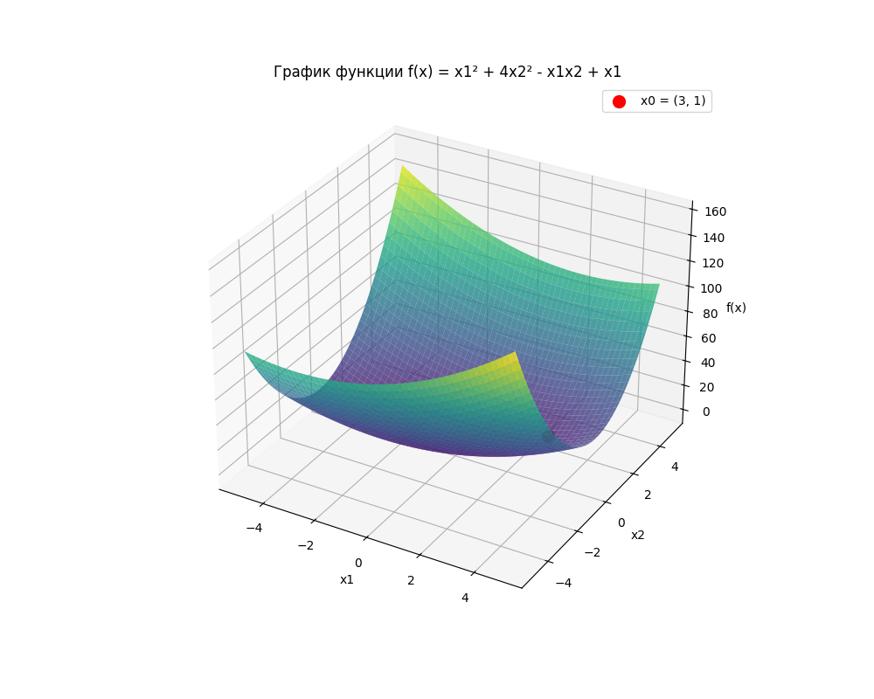

Рисунок 1 – график функции f(x)

# Метод наискорейшего градиентного спуска

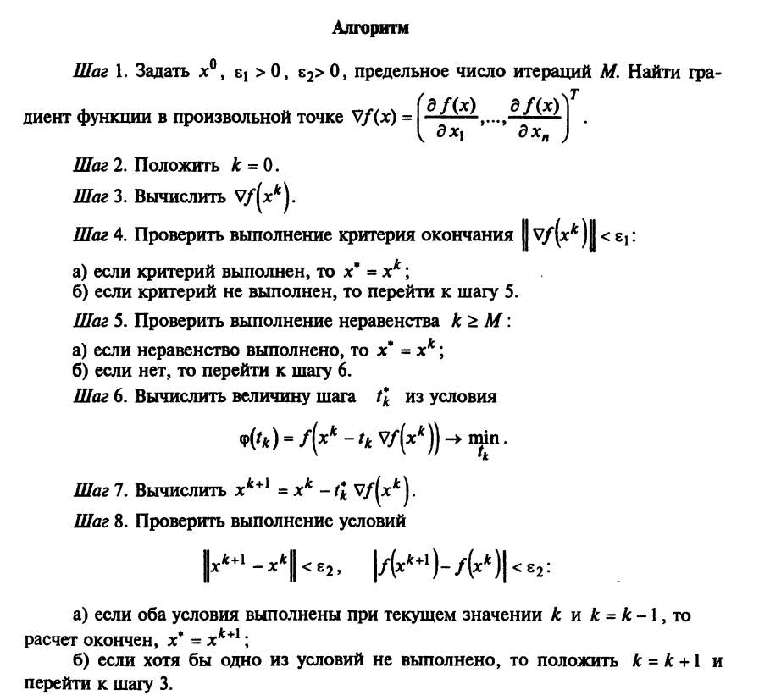

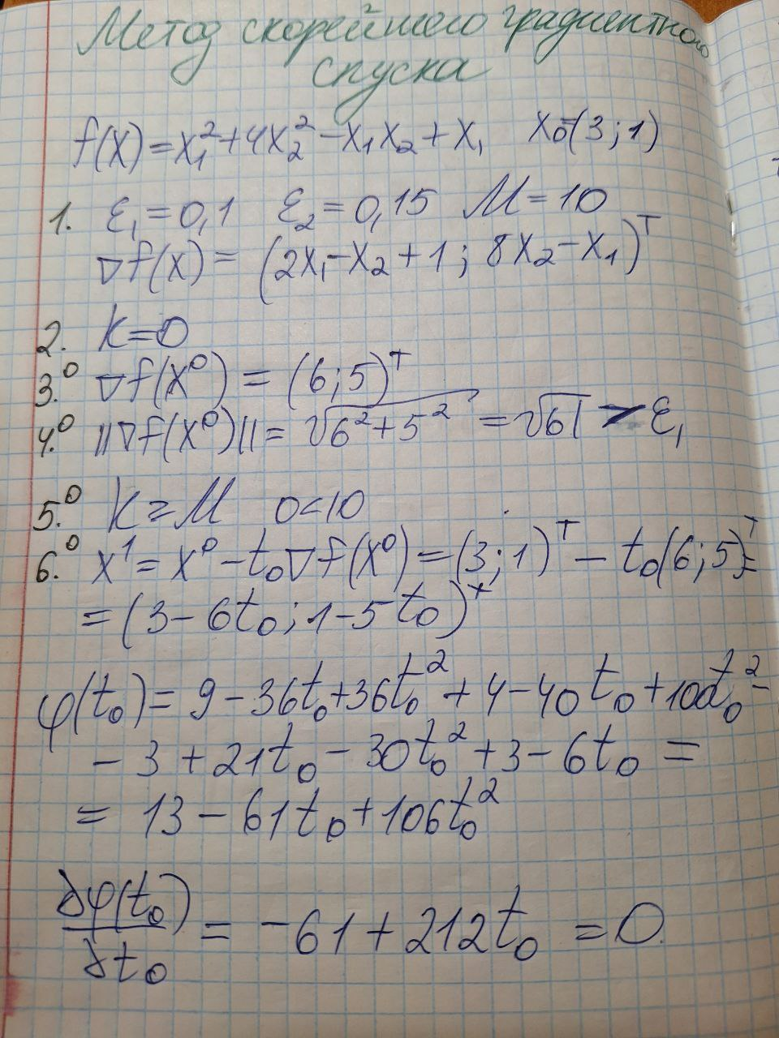

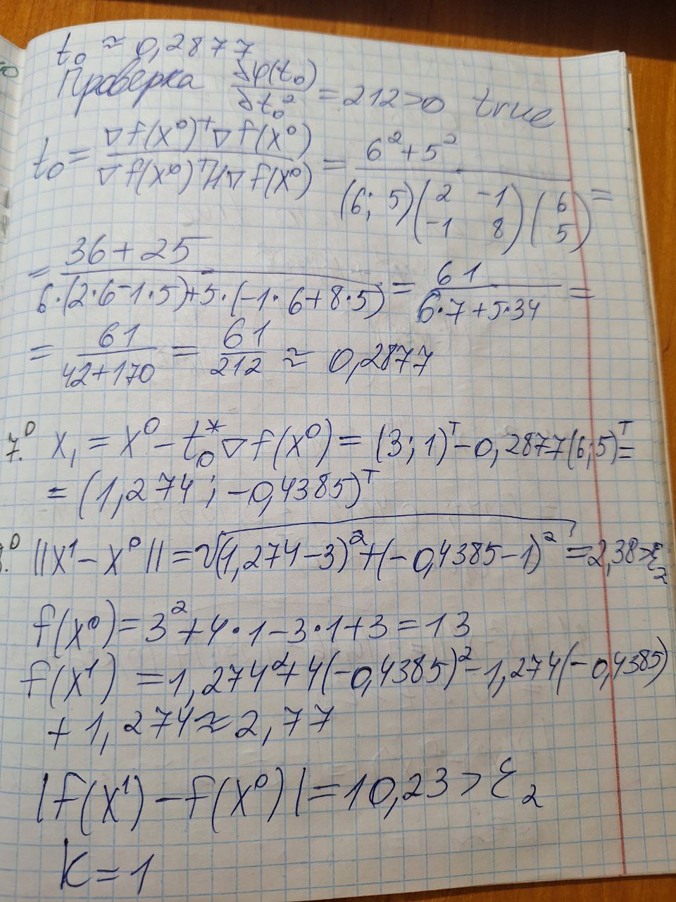

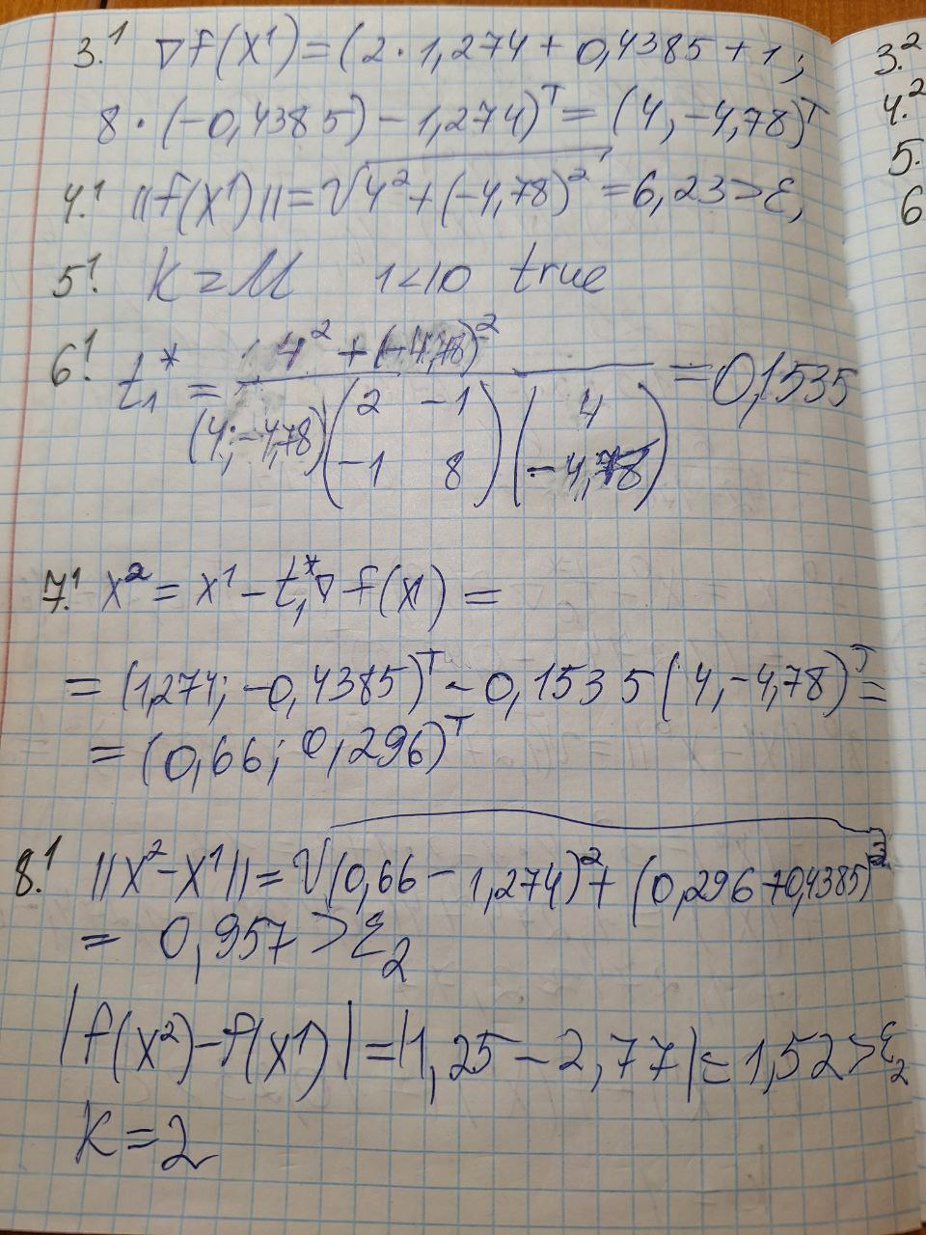

## Программный код:

from math import sqrt  
  
  
def f(point: list | tuple) -> float:  
 if len(point) != 2:  
 raise ValueError('Координаты точки не соответствуют x1 и x2')  
 return point[0] ** 2 + 4 * point[1] ** 2 - point[0] * point[1] + point[0]  
  
  
def get_gradient(xk: list | tuple) -> list:  
 return [  
 2 * xk[0] - xk[1] + 1,  
 -xk[0] + 8 * xk[1]  
 ]  
  
  
def get_norm(vector: list) -> float:  
 *"""Вычисление евклидовой нормы вектора"""* return sqrt(sum(x ** 2 for x in vector))  
  
  
def scalar_mult(scalar: float, vector: list) -> list:  
 return [scalar * x for x in vector]  
  
  
def vector_sub(v1: list, v2: list) -> list:  
 return [x - y for x, y in zip(v1, v2)]  
  
  
def optimize(x0: list, eps1: float = 0.1, eps2: float = 0.15, max_iter: int = 100) -> list:  
 xk = x0.copy()  
 k = 0  
 prev_f = f(xk)  
  
 while k < max_iter:  
 grad = get_gradient(xk)  
 grad_norm = get_norm(grad)  
  
 # Критерий остановки по норме градиента  
 if grad_norm < eps1:  
 print(f'Остановка: норма градиента {grad_norm:.4f} < {eps1}')  
 break  
  
 # Вычисляем t_k = (g^T g) / (g^T Q g), где Q - матрица Гессе  
 Qg = [  
 2 * grad[0] - grad[1], # Q[0][0]*g[0] + Q[0][1]*g[1]  
 -grad[0] + 8 * grad[1] # Q[1][0]*g[0] + Q[1][1]*g[1]  
 ]  
 numerator = sum(g ** 2 for g in grad)  
 denominator = sum(g * qg for g, qg in zip(grad, Qg))  
 t_k = numerator / denominator  
  
 xk_new = vector_sub(xk, scalar_mult(t_k, grad))  
 current_f = f(xk_new)  
  
 delta_x = get_norm(vector_sub(xk_new, xk))  
 delta_f = abs(current_f - prev_f)  
  
 if delta_x < eps2 and delta_f < eps2:  
 print(f'Остановка: изменения стали меньше eps2')  
 break  
 print(  
 f'Итерация {k}: x = {[round(val, 4) for val in xk]}, f(x) = {current_f:.4f}, ||∇f|| = {grad_norm:.4f}')  
  
  
 xk = xk_new  
 prev_f = current_f  
 k += 1  
  
 return xk  
  
  
eps1 = 0.1  
eps2 = 0.15  
max_iter = 100  
x0 = [3, 1]  
  
result = optimize(x0, eps1, eps2, max_iter)  
print(f'\nРезультат: x* = {[round(val, 4) for val in result]}, f(x*) = {f(result):.4f}')

## Вывод на консоль:

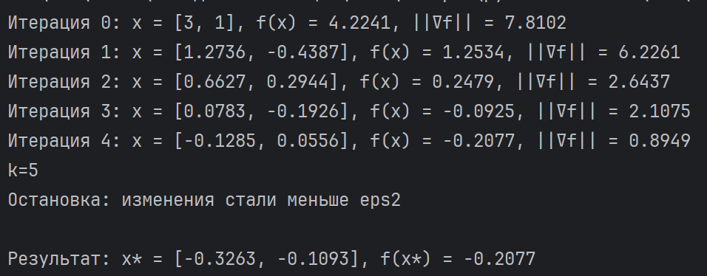

# Метод Ньютона

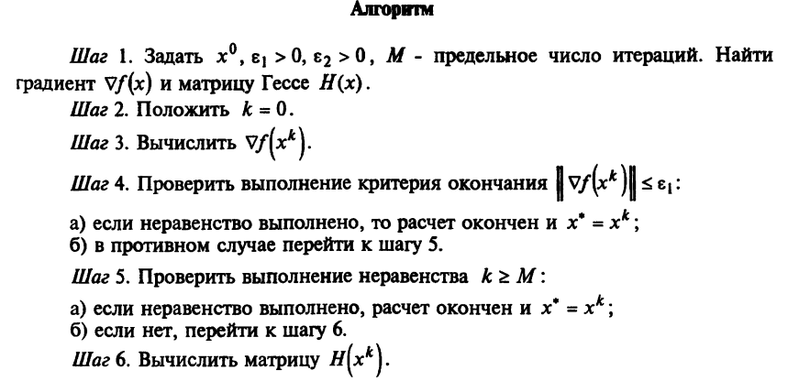

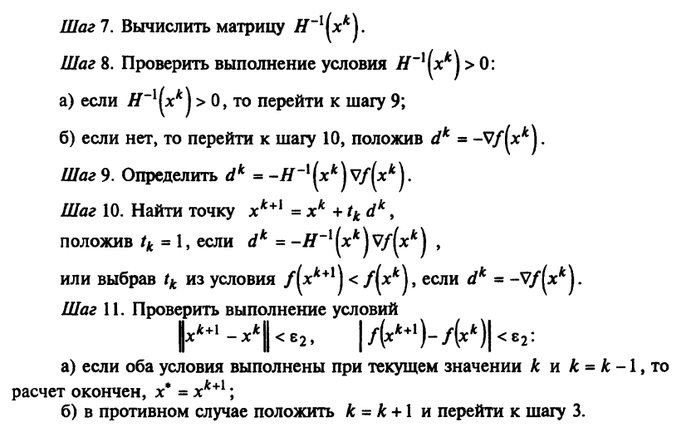

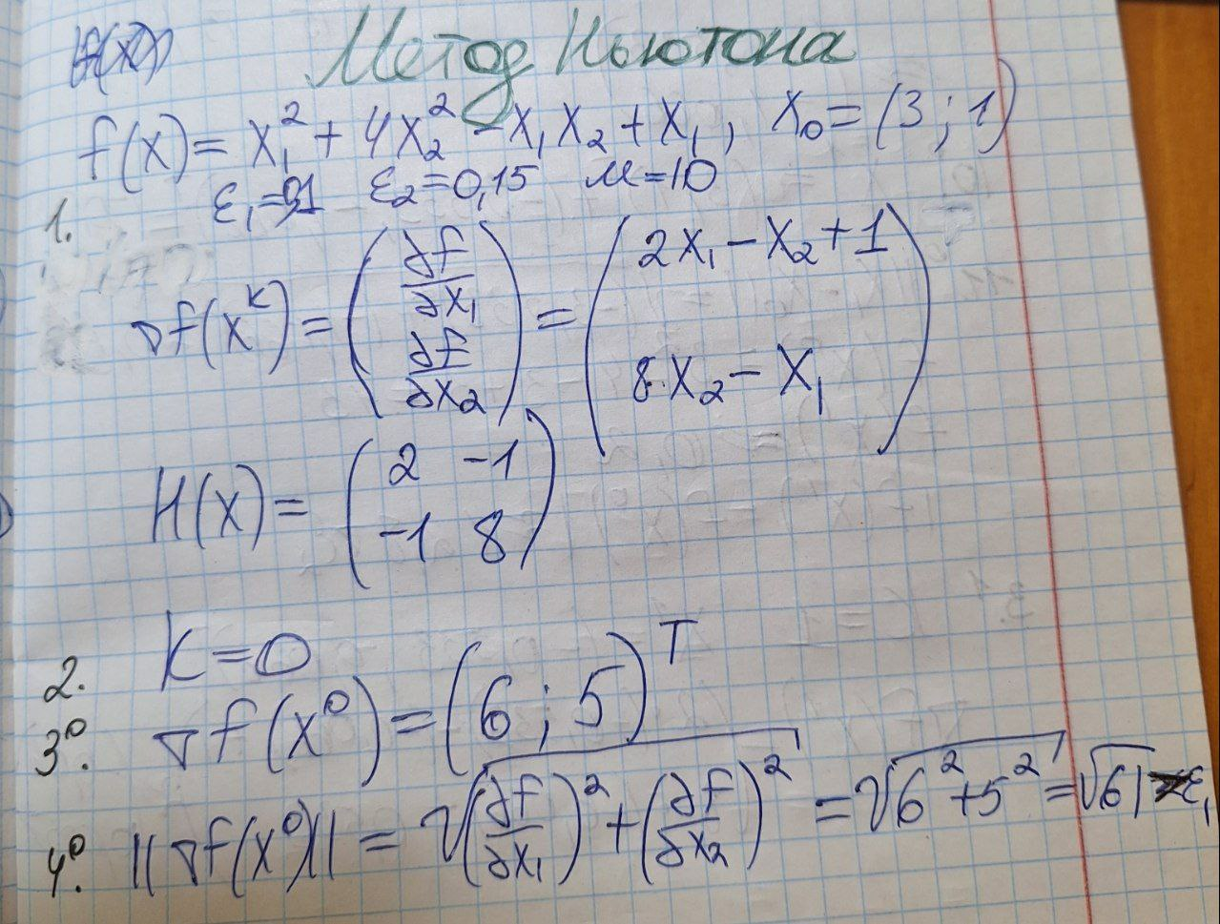

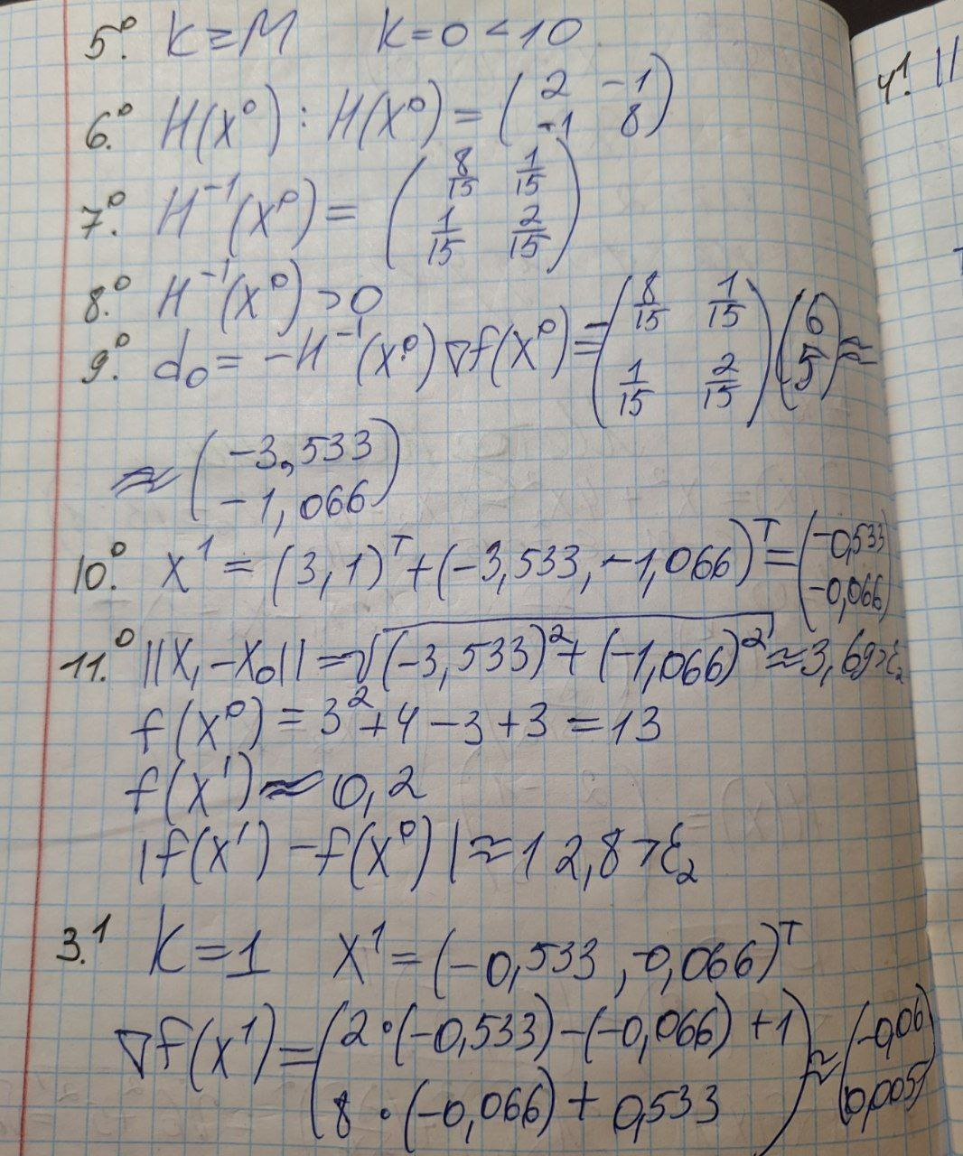 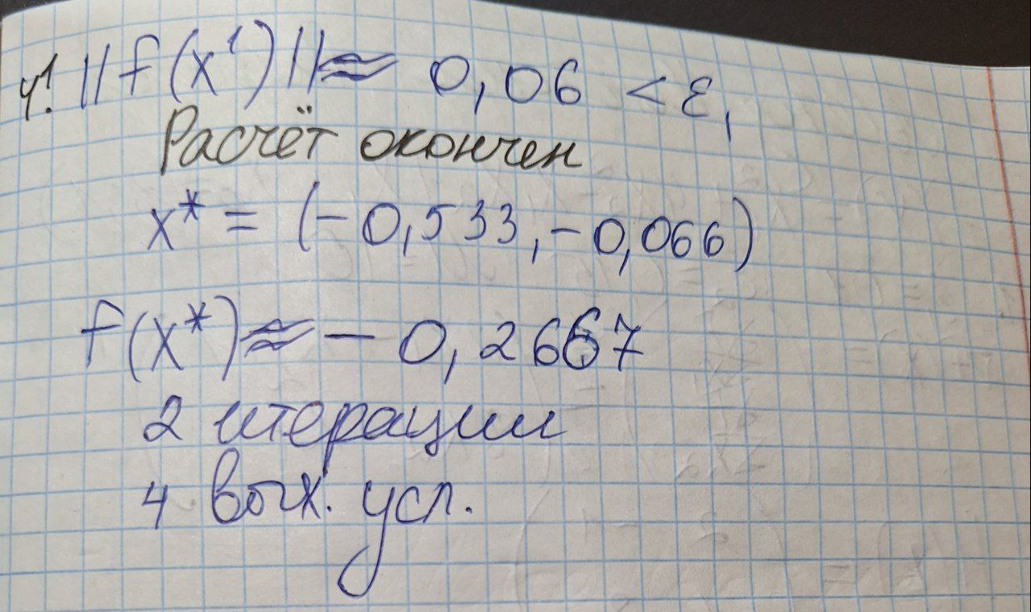

## Программный код

from math import sqrt  
  
  
def f(point: list | tuple) -> float:  
 if len(point) != 2:  
 raise Exception('Координаты точки не соответствуют x1 и x2')  
 return point[0] ** 2 + 4 * point[1] ** 2 - point[0] * point[1] + point[0]  
  
  
def getGradient(xk: list | tuple) -> list:  
 return [  
 2 * xk[0] - xk[1] + 1,  
 -xk[0] + 8 * xk[1]  
 ]  
  
  
def getH() -> list[list]:  
 return [  
 [2, -1],  
 [-1, 8]  
 ]  
  
  
def getInverseH() -> list[list]:  
 a, b = 2, -1  
 c, d = -1, 8  
 det = a * d - b * c  
 return [  
 [d / det, -b / det],  
 [-c / det, a / det]  
 ]  
  
  
def getNorma(vector: list) -> float:  
 return sqrt(sum(x ** 2 for x in vector))  
  
  
def matrix_vector_mult(matrix: list[list], vector: list) -> list:  
 return [  
 sum(m * v for m, v in zip(row, vector))  
 for row in matrix  
 ]  
  
  
def vector_sub(v1: list, v2: list) -> list:  
 return [x - y for x, y in zip(v1, v2)]  
  
  
def vector_add(v1: list, v2: list) -> list:  
 return [x + y for x, y in zip(v1, v2)]  
  
  
def scalar_mult(scalar: float, vector: list) -> list:  
 return [scalar * x for x in vector]  
  
  
  
eps1 = 0.1  
eps2 = 0.15  
M = 10  
xk = [3, 1]  
k = 0  
  
while True:  
 # Шаг 3  
 grad = getGradient(xk)  
  
 # Шаг 4  
 if getNorma(grad) <= eps1:  
 print(f'Расчет окончен: норма градиента {getNorma(grad):.4f} <= {eps1}')  
 print(f'x* = {xk}, f(x*) = {f(xk):.4f}')  
 break  
  
 # Шаг 5  
 if k >= M:  
 print(f'Расчет окончен: достигнуто максимальное число итераций {M}')  
 print(f'x* = {xk}, f(x*) = {f(xk):.4f}')  
 break  
  
 H_inv = getInverseH()  
  
 dk = scalar_mult(-1, matrix_vector_mult(H_inv, grad))  
  
 # Шаг 10  
 xk_prev = xk.copy()  
 xk = vector_add(xk, dk)  
  
 # Шаг 11  
 delta_x = vector_sub(xk, xk_prev)  
 delta_f = f(xk) - f(xk_prev)  
  
 if getNorma(delta_x) < eps2 and abs(delta_f) < eps2:  
 print(f'Расчет окончен: изменения стали меньше {eps2}')  
 print(f'x* = {xk}, f(x*) = {f(xk):.4f}')  
 break  
  
 k += 1  
 print(f'Итерация {k}: x = {[round(val, 4) for val in xk]}, f(x) = {f(xk):.4f}, ||∇f|| = {getNorma(grad):.4f}')

## Вывод на консоль:

# Метод Ньютона-Рафсона

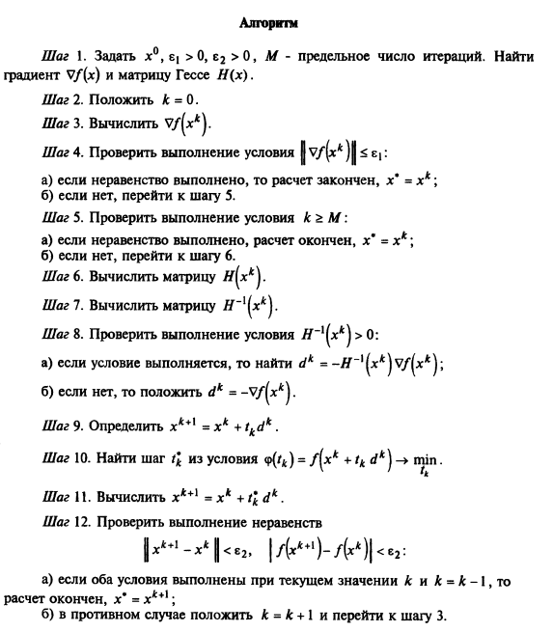

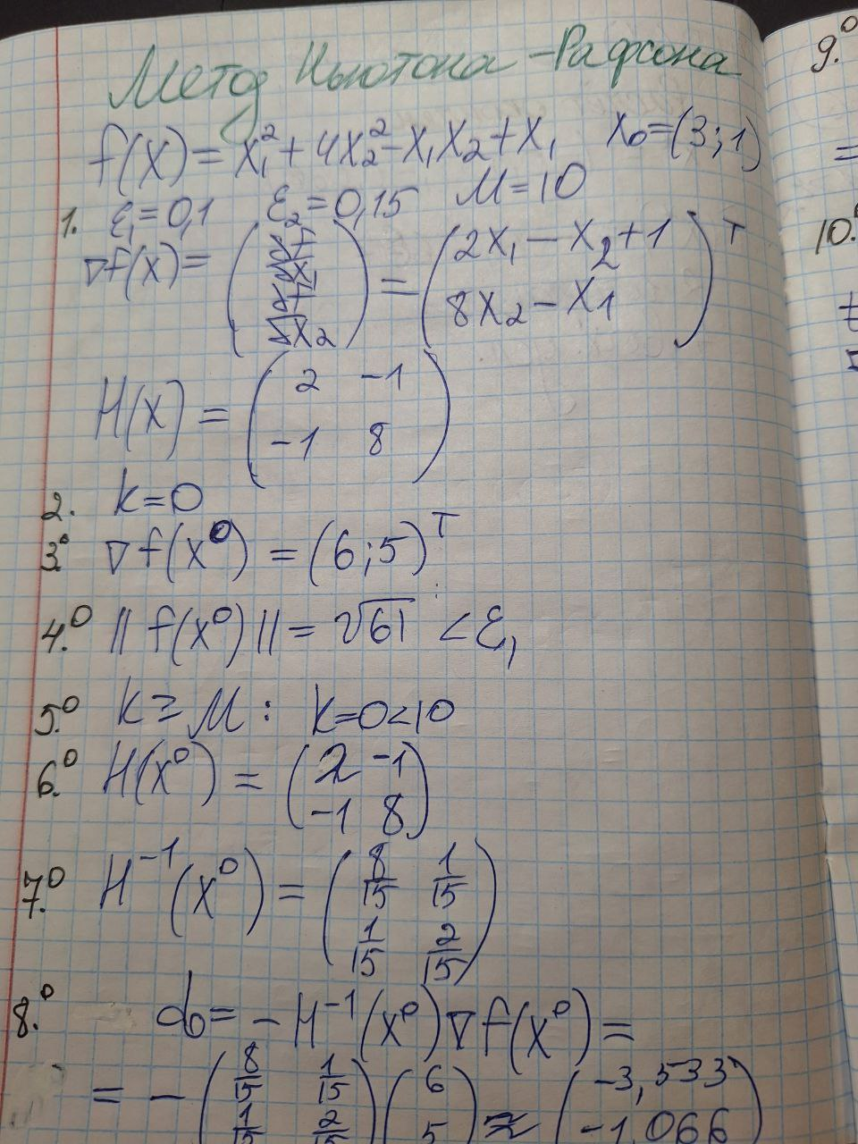

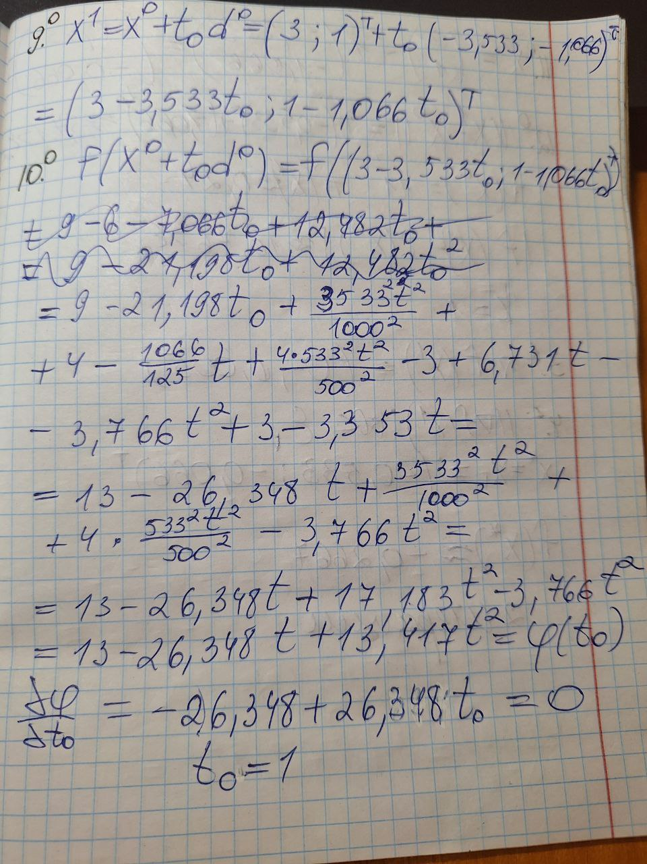 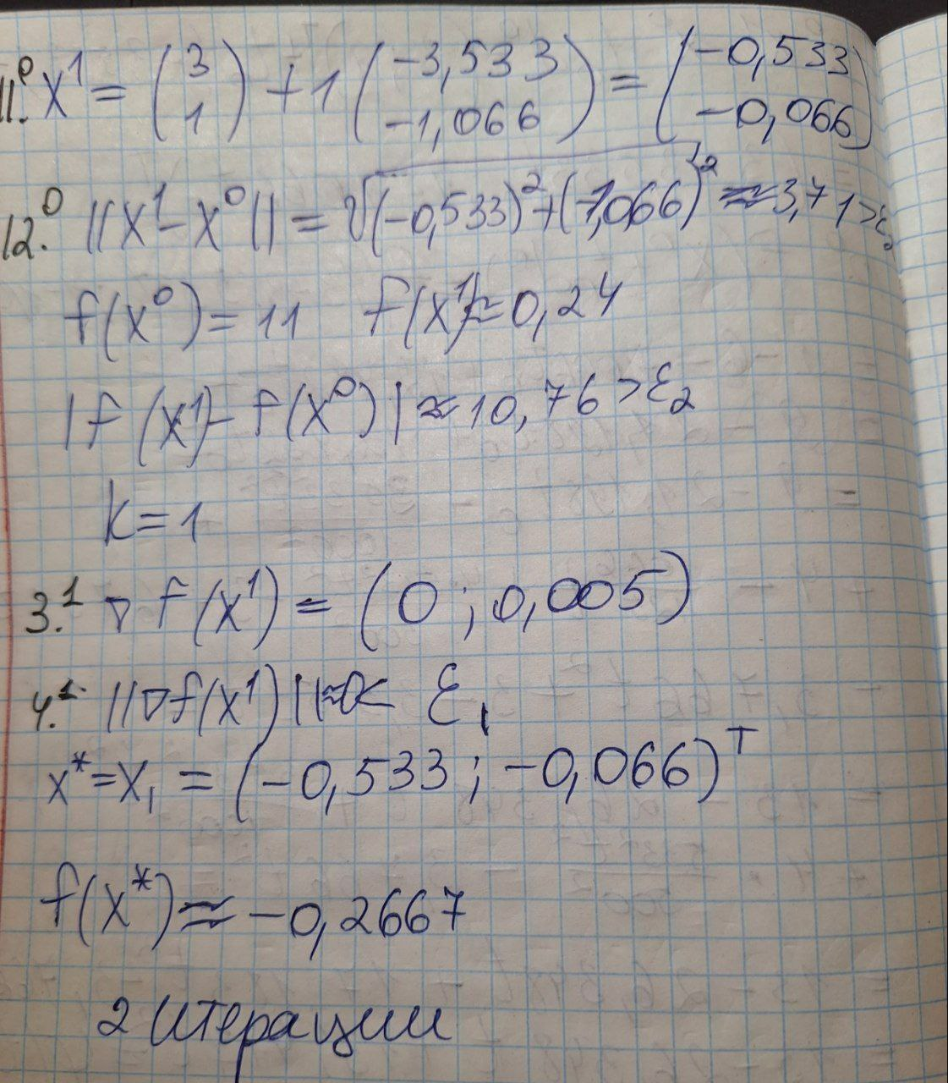

## Программный код:

from math import sqrt  
  
  
def f(point: list | tuple) -> float:  
 if len(point) != 2:  
 raise ValueError("Координаты точки должны быть двумерными.")  
 x1, x2 = point  
 return x1 ** 2 + 4 * x2 ** 2 - x1 * x2 + x1  
  
  
def get_gradient(point: list | tuple) -> list:  
 x1, x2 = point  
 return [2 * x1 - x2 + 1, -x1 + 8 * x2]  
  
  
def get_hessian() -> list[list]:  
 return [  
 [2, -1],  
 [-1, 8]  
 ]  
  
  
def get_inverse_hessian() -> list[list]:  
 hessian = get_hessian()  
 det = hessian[0][0] * hessian[1][1] - hessian[0][1] * hessian[1][0]  
 return [  
 [hessian[1][1] / det, -hessian[0][1] / det],  
 [-hessian[1][0] / det, hessian[0][0] / det]  
 ]  
  
  
def vector_norm(vector: list) -> float:  
 return sqrt(sum(x ** 2 for x in vector))  
  
  
def matrix_vector_mult(matrix: list[list], vector: list) -> list:  
 return [sum(m * v for m, v in zip(row, vector)) for row in matrix]  
  
  
def vector_add(v1: list, v2: list) -> list:  
 return [x + y for x, y in zip(v1, v2)]  
  
  
def scalar_mult(scalar: float, vector: list) -> list:  
 return [scalar * x for x in vector]  
  
  
def line_search(f, xk: list, dk: list, max_iter=100, tol=1e-6) -> float:  
 *"""Метод золотого сечения для поиска оптимального шага t_k."""* a, b = 0, 1  
 phi = (1 + sqrt(5)) / 2  
 c = b - (b - a) / phi  
 d = a + (b - a) / phi  
  
 for _ in range(max_iter):  
 if abs(c - d) < tol:  
 break  
 if f(vector_add(xk, scalar_mult(c, dk))) < f(vector_add(xk, scalar_mult(d, dk))):  
 b = d  
 else:  
 a = c  
 c = b - (b - a) / phi  
 d = a + (b - a) / phi  
  
 return (a + b) / 2  
  
  
def newton_raphson(f, x0: list, eps1=0.1, eps2=0.15, max_iter=10) -> list:  
 xk = x0.copy()  
 k = 0  
  
 while k < max_iter:  
 grad = get_gradient(xk)  
 grad_norm = vector_norm(grad)  
  
 if grad_norm <= eps1:  
 print(f"Критерий остановки 1: ||∇f|| = {grad_norm:.4f} <= {eps1}")  
 break  
  
 H_inv = get_inverse_hessian()  
 dk = scalar_mult(-1, matrix_vector_mult(H_inv, grad))  
  
 tk = line_search(f, xk, dk)  
  
 xk_new = vector_add(xk, scalar_mult(tk, dk))  
  
 delta_x = vector_norm([xk_new[0] - xk[0], xk_new[1] - xk[1]])  
 delta_f = abs(f(xk_new) - f(xk))  
  
 if delta_x < eps2 and delta_f < eps2:  
 print(f"Критерий остановки 2: Δx = {delta_x:.4f} < {eps2} и Δf = {delta_f:.4f} < {eps2}")  
 break  
  
 xk = xk_new  
 k += 1  
 print(f"Итерация {k}: x = {[round(val, 4) for val in xk]}, f(x) = {f(xk):.4f}, ||∇f|| = {grad_norm:.4f}")  
  
 return xk  
  
  
# Параметры  
x0 = [3, 1]  
eps1 = 0.1  
eps2 = 0.15  
max_iter = 10  
  
# Запуск метода  
result = newton_raphson(f, x0, eps1, eps2, max_iter)  
print(f"\nРезультат: x* = {[round(val, 4) for val in result]}, f(x*) = {f(result):.4f}")

## Вывод на консоль:

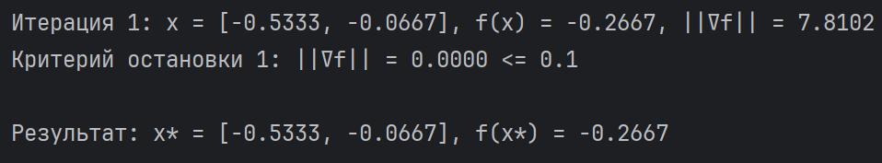

# Метод Флетчера-Ривса

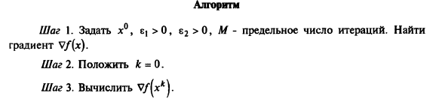

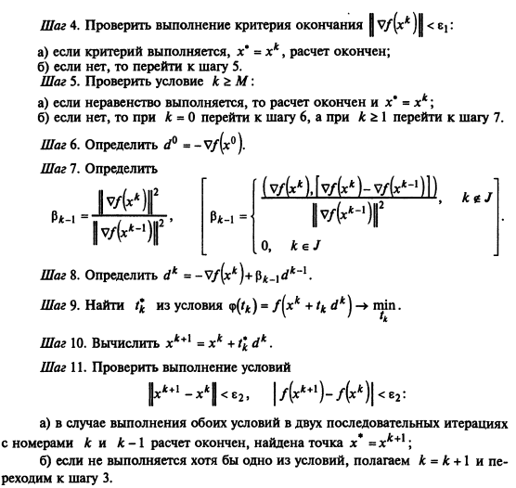

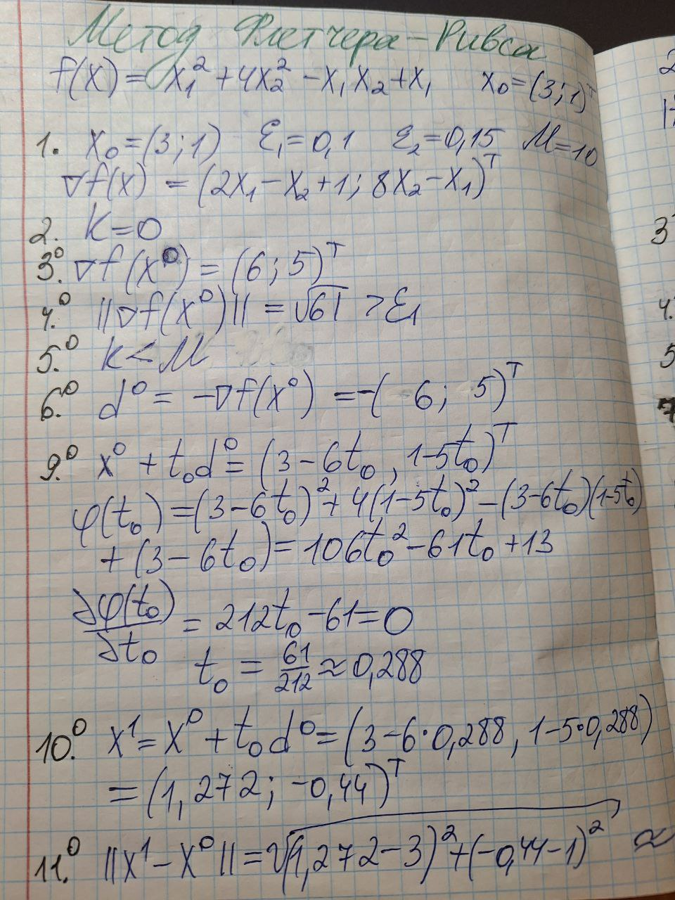

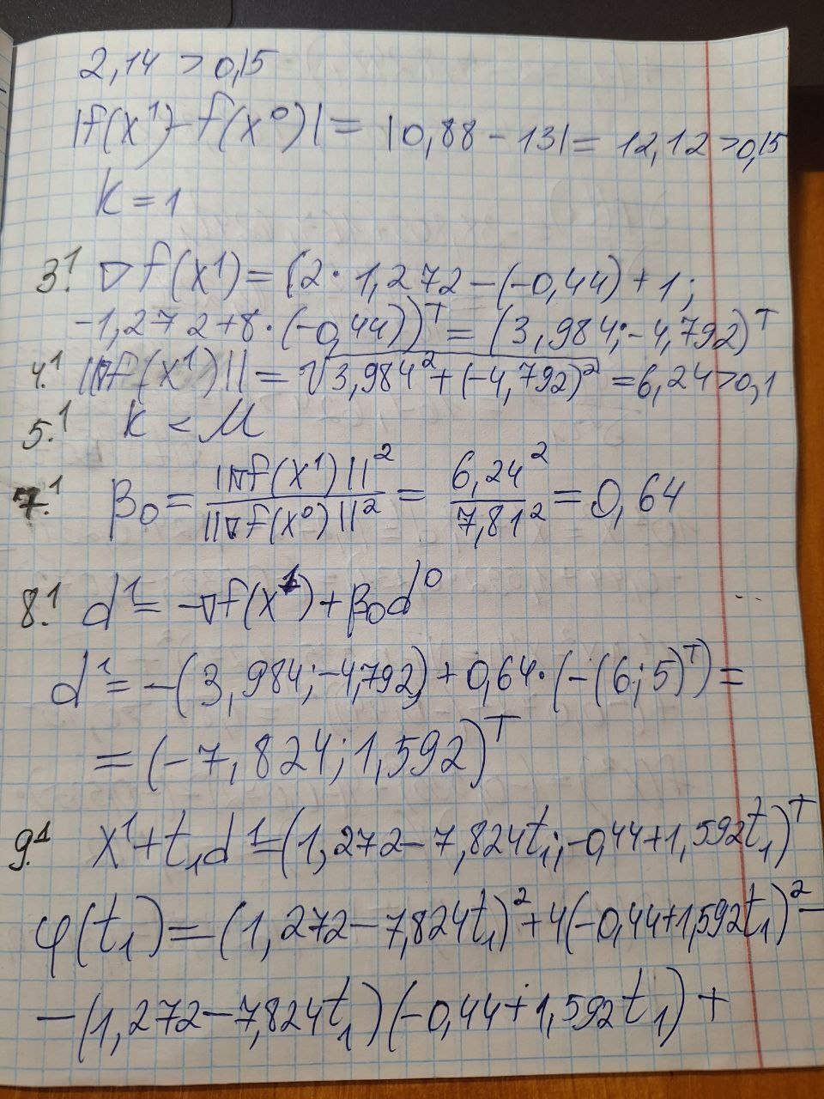

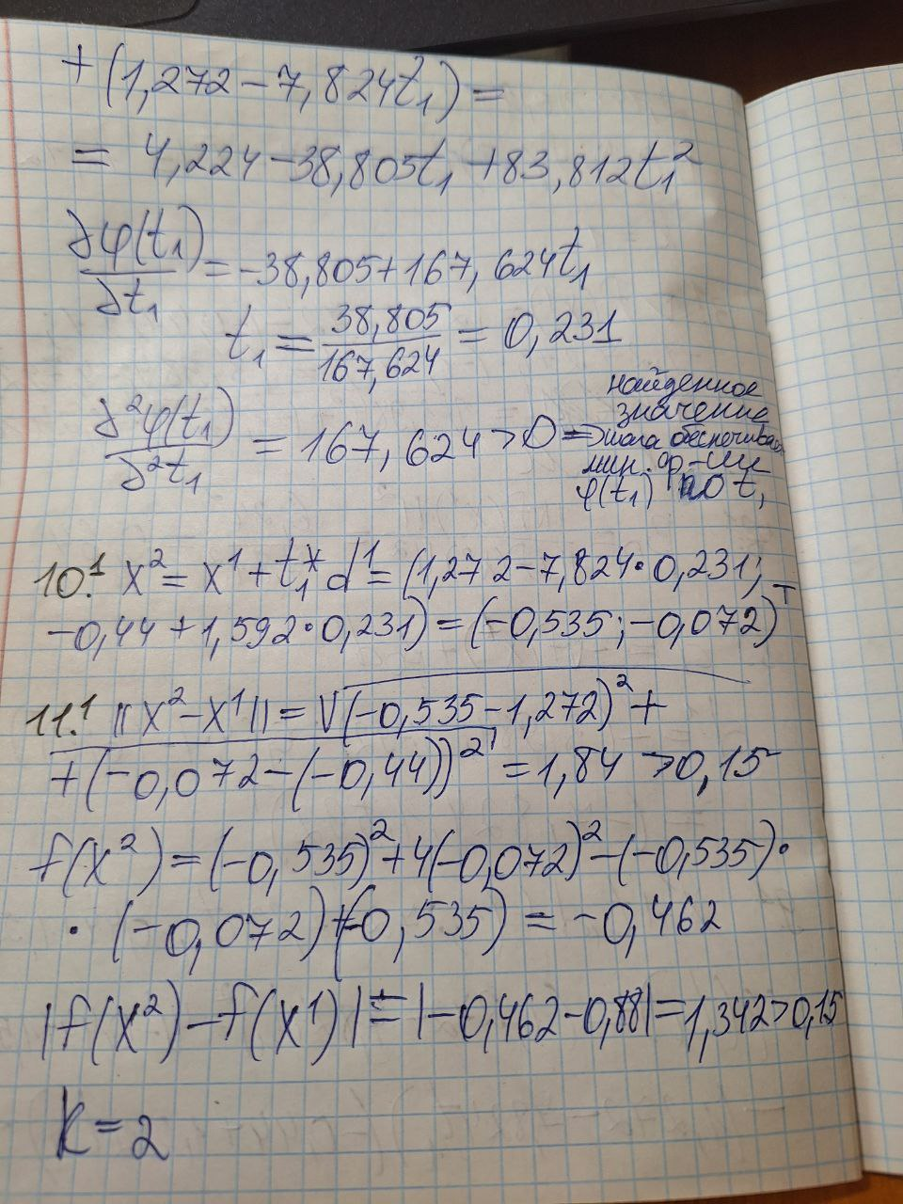

## Программный код:

## Вывод на консоль:

# Анализ методов

# Выводы